書名：
作者：
這本書共 頁
評量 | 字體 | 語詞 | 感想 | 內容 | 圖畫
很棒
加強
家長簽名
----------------------低年級用裝訂線2-------------------------

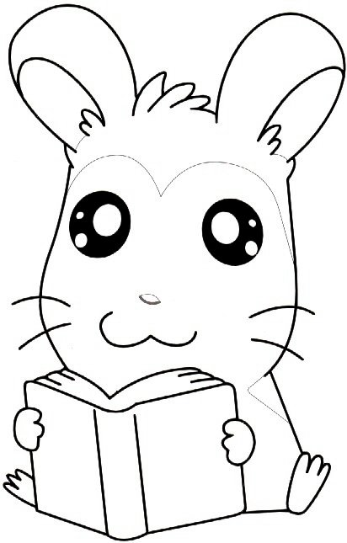

創意圖畫

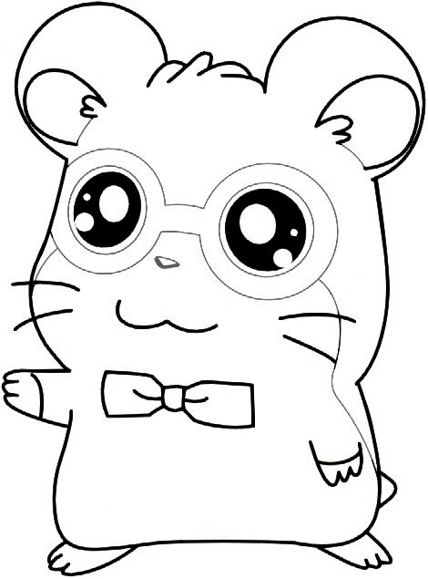

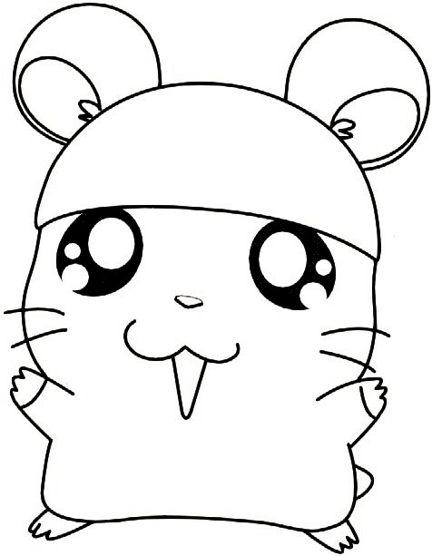

 | 為  什  麼  ： | 這  本  書  我  想  講  給  誰  聽  ： |  |  |  |  | 感  想  ：  我  覺  得 |  | 為  什  麼  ： | 書  中  你  最  喜  歡  的  角  色  是  ： | 第  （ ）  頁  第  （ ）  頁 | 第  （ ）  頁  第  （ ）  頁 | 第  （ ）  頁  第  （ ）  頁 | 第  （ ）  頁  第  （ ）  頁 | 第  （ ）  頁  第  （ ）  頁 | 寫  下  書  中  你  懂  的  或  不  懂  的  語  詞  ，  不  懂  的  要  問  老  師  或  爸  媽  語  詞  的  意  思

